***SRF Bohusläns*** *medlemsblad*

*Nr 3:2020*

**prickad linje flerfärg**

**Ledstråket på Västra gatan i Kungälv får vårt första tillgänglighetspris.**

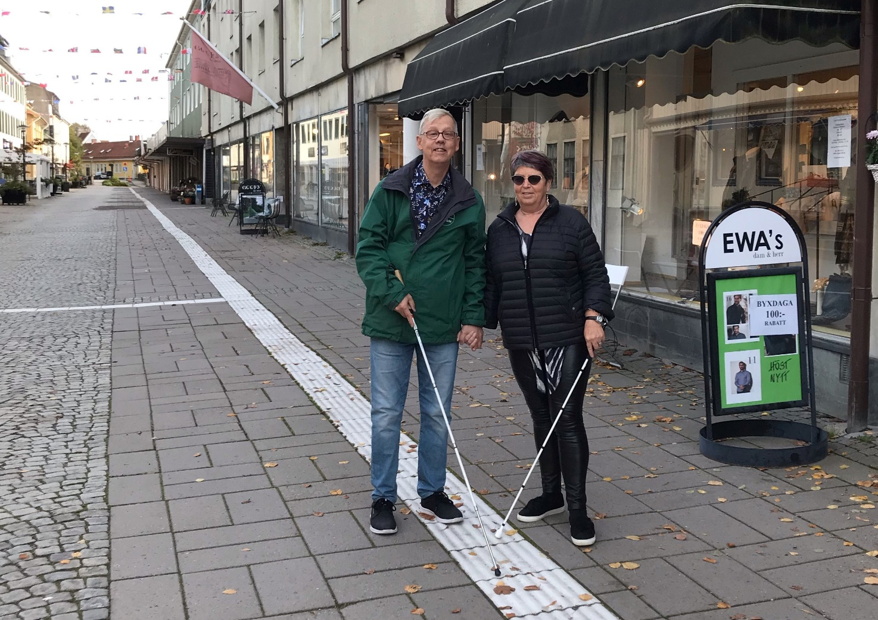

***Beskrivning: På bilden ser du Thomas och Annika Eckebrink som står med sina vita käppar vid det ledsråk som fått SRF Bohusläns första tillgänglighetspris.***

***Läs mer om detta på sista sidan!***

**LEDARE**

**Bästa Medlemmar i SRF**

Vi kan konstatera att detta år har varit väldigt speciellt. Corona- epidemien har gjort att distriktet har fått ta till extra ordinära åtgärder. Vi har haft ett årsmöte via telefon, inställda resor och aktiviteter. Styrelsen har även haft sina möten via telefon. Styrelsens ansvarsområden har även de blivit satta på undantag.

Till vår glädje har vår ombudsman/kvinna Camilla ändå haft framgång med att få fram en kandidat till syn- och hörsel- instruktör i Uddevalla bland annat, samt inspekterat tillgängligheten hos olika kommuner.

Vi inom styrelsen har förhoppning om att vi skall kunna ta upp verksamheten som vanligt nästa år.

Som ordförande har jag inte haft någon möjlighet att få komma ut och träffa er inom de olika lokalföreningarna och presentera mig. Så en kort presentation om mig är väl på sin plats.

Jag är 65 år, är gift, och har två barn. Vi bor på en gård utanför Uddevalla. Där har vi två hästar, två katter samt en ledarhund.

Har arbetat de senaste 20 åren som lärare på Chalmers. Innan dess så arbetade jag som konstruktör inom fartygs och off shore industrin.

Med Vänliga Hälsningar  
Yngve Jakobsson

**KOMMANDE AKTIVITETER**

**Missa inte höstens temamöten!**

Nu när inte alla kan ses vill vi erbjuda en blandning av information och nöje per telefon.

Instruktioner för mötet får du när du anmält dig.  
  
Alla möten startar 18.20 och slutar ca 19.30  
Vi vill ha din anmälan senast fyra dagar före temamötet.

**4/11 Syn- och hörselinstruktör**  
Lize Hällzon från Syn- och hörselinstruktörsföreningen berättar vilket stöd du kan få av en syn- och hörselinstruktör.

**18/11 Quiz med Rolf**  
50-60 tals musik.

**2/12 Hjälpmedelsnyheter**  
Hjälpmedelsföretaget ICAP informerar om de senaste hjälpmedelsnyheterna.

**Support för dig med Iphone och Ipad**

Har du frågor om din Iphone eller Ipad kan du ringa, sms:a eller maila dem till Janne.

Frågor besvaras torsdagar mellan 10-13.

Jannes telefon: 0702-605204

Mail: janne.svenzzon@gmail.com

**DISTRIKTET INFORMERAR**

**Framgångar i Uddevalla**

I våras skickade föreningen ut en uppmaning till alla kommuner att satsa på en syn- och hörselinstruktör. En kommun svarade att de var intresserade av att höra mer och sedan dess har lokalföreningen och distriktet bearbetat Uddevallas politiker och tjänstemän. Förvaltningen betalar för en person som skall gå utbildningen i Synkunskap med start 12 oktober.  
  
Vi har rekryterat en kvinna som vi tror mycket på.  
  
När kommunfullmäktige antagit budgeten i november fortsätter arbetet och vi hoppas att vi lyckas få fler kommuner att förstå att det lönar sig att satsa på en syn- och hörselinstruktör.

Presentation

Jag heter Eva och bor med min familj i Vänersborg. Större delen av mitt arbetsliv har jag arbetat som sjuksköterska främst inom barnsjukvård, men även inom Neurologi. Sedan 2013 har jag dock studerat och arbetat inom lite andra yrkesområden för att försöka hitta ett arbete som bättre matchar den hörselnedsättning jag blev varse under 2011. Projektanställningen som syn- och hörselinstruktör tror jag kommer passa mig både utifrån hörselperspektivet, men även utifrån min yrkeserfarenhet.  
  
Jag har nu fått programmet för kursen i synkunskap som jag fått förmånen att delta i och det är en för mig helt ny och spännande värld som öppnar sig!  
  
Den behandlar så många intressanta ämnen som jag ser fram emot att få utforska och ta del av. Allt ifrån rena fakta kring ögat och dess sjukdomar, till information om hjälpmedel och anpassningar.   
  
Att få träffa brukare för att höra om deras behov samt personer som redan arbetar som syn- och hörselinstruktörer ser jag fram emot.

**PREMIÄR FÖR SRF BOHUSLÄNS TILLGÄNGLIGHETSPRIS**

På vita käppens dag den 15 oktober delade vi ut distriktets första tillgänglighetspris till ledstråket på Västra gatan i Kungälv.  
  
Kungälvs kommun har skapat en gatumiljö som är lätt att ta sig fram i med hjälp av den vita käppen. Den vita käppen gör det möjligt för oss att hitta kännetecken som ger oss förutsättningar att ta oss fram, men med käppen hittar vi också tillfälliga hinder. Samtidigt talar den vita käppen om för omgivningen att vi har en synnedsättning.

Konstgjorda ledstråk ska i första hand användas när naturliga förutsättningar såsom trottoarkanter saknas. Kommunen har följt den här principen när den här gatumiljön utformats. Det konstgjorda ledstråket är också lätt att uppfatta med den vita käppen och det är omgivet av släta ytor. På så vis blir ledstråket lätt att skilja från den omkringliggande gatubeläggningen. Miljön är så pass lyckad att en del restauranger på eget initiativ lagt ledstråk fram till sina entréer, vilket är positivt.

|  |
| --- |
| **prickad linje flerfärg**  **SRF Bohuslän ny logotyp.jpg** Kapellevägen 1A, 451 44 Uddevalla Telefon: 0522-370 75 Öppettider: måndag-torsdag 8-15, fredag 8-12 E-post: kansli@srfbohuslan.se Webbplats: www.srf.nu/bohuslan Facebook: www.facebook.com/synskadadesriksforbundbohuslan |